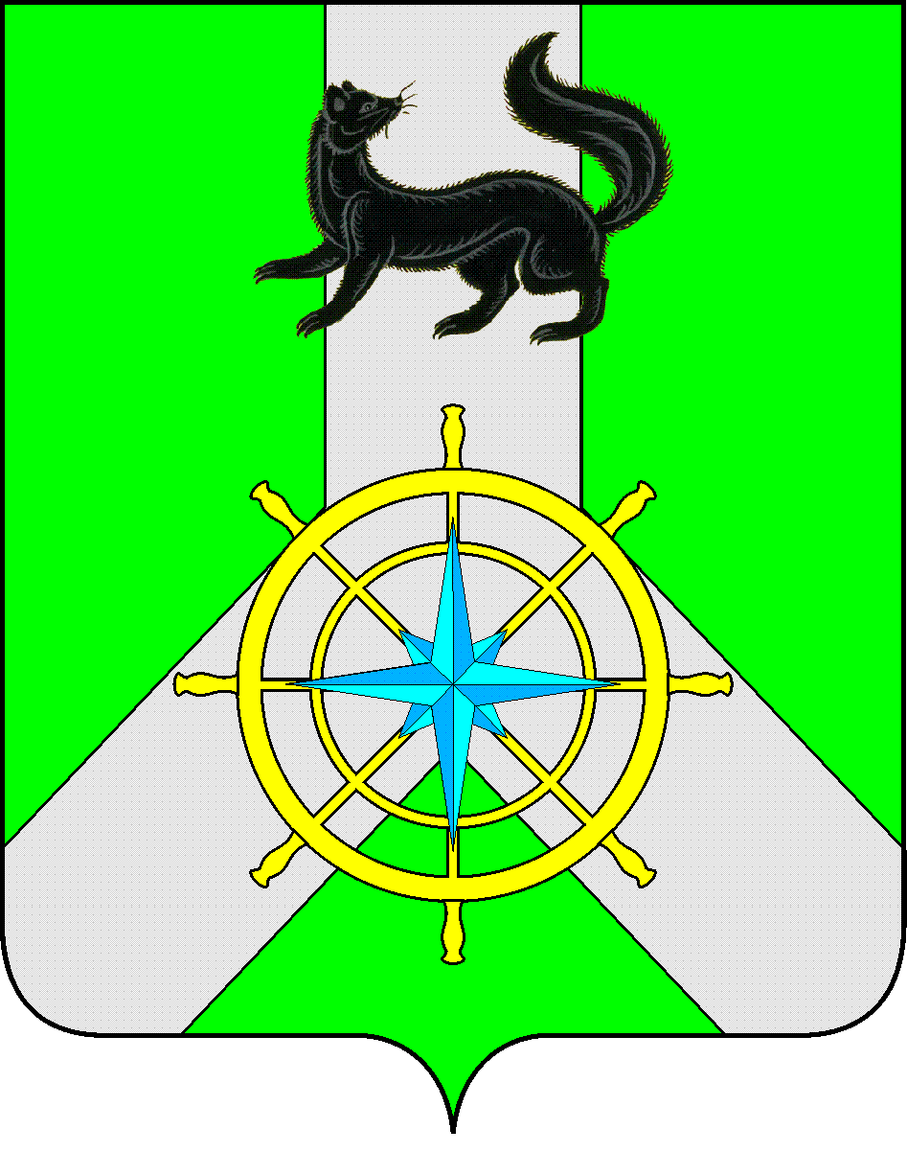
Р О С С И Й С К А Я Ф Е Д Е Р А Ц И Я

И Р К У Т С К А Я О Б Л А С Т Ь

К И Р Е Н С К И Й М У Н И Ц И П А Л Ь Н Ы Й Р А Й О Н

А Д М И Н И С Т Р А Ц И Я

П О С Т А Н О В Л Е Н И Е

От 30 сентября 2019 г. |  | № 484
 | г. Киренск

«О внесении изменений в
постановление администрации
Киренского муниципального района
№ 441 от 03.10.2016»

В целях поощрения граждан за особые заслуги или значительный индивидуальный (коллективный) вклад в социально-экономические развитие Киренского муниципального района, на основании Устава МО Киренский район,

ПОСТАНОВЛЯЕТ:

Дополнить раздел 1 Положения о Благодарности мэра Киренского муниципального района, утвержденное Постановлением № 441 от 03.10.2016 года, абзацем 8:
- абзац 8 раздела 1 изложить в следующей редакции: «Условиями награждения Благодарностью мэра Киренского муниципального района являются: наличие наград руководителя организации в которой работает награждаемый и наличие наград руководителя вышестоящего учреждения по подчиненности.
Дополнить раздел 1 Положения о Благодарности мэра Киренского муниципального района, утвержденное Постановлением № 441 от 03.10.2016 года, абзацем 9:
- абзац 9 раздела 1 изложить в следующей редакции: Повторное награждение Благодарностью мэра Киренского муниципального района, возможно не ранее, чем через два года с момента поощрения и при наличии новых заслуг за этот период.

Постановление вступает в силу с момента его принятия и подлежит размещению на официальном сайте администрации Киренского муниципального района kirenskrn.irkobl.ru.

И.о главы администрации С.Ю.Лещинский

